**Пачынальнік кнігадрукавання**

Мэты ўрока (для настаўніка):

вучні будуць ведаць:

* як у старажытнасці з'явілася пісьменнасць;
* калі і дзе пачалі друкаваць першыя кнігі, прыёмы друку першых кніг;
* некаторыя факты біяграфіі першадрукара беларускай зямлі Францыска Скарыны;
* першых беларускіх друкароў і іх друкаваныя кнігі;
* якую ролю ў жыцці людзей адыграла кнігадрукаванне;

вучні змогуць:

* арыентавацца на карце і стужцы часу;

Задача ўрока:

* стварыць умовы для развіцця крытычнага мыслення.

Мэты ўрока на мове вучняў

Вы даведаецеся, як на Беларусі ўзніклі друкаваныя кнігі.

Крытэрыі ацэнкі.

Вучні змогуць:

* расказаць аб тым, чаму ў старажытнасці з'явілася пісьменнасць;
* расказаць аб тым, калі і дзе пачалі друкаваць першыя кнігі;
* назваць не менш, чым 8 важных фактаў з жыцця і дзейнасці Францыска Скарыны;
* паказаць на карце гарады, з якімі звязана жыццё і дзейнасць Францыска Скарыны;
* растлумачыць, якую ролю ў жыцці людзей адыграла кнігадрукаванне;
* назваць прозвішчы 5 беларускіх першадрукароў і назвы кніг, якія яны надрукавалі;
* паказаць на стужцы часу год, які лічыцца годам пачатка кнігадрукавання ў Беларусі.

Ключавое пытанне

* Што ў жыцці людзей змянілі друкаваныя кнігі?

Абсталяванне, метадычнае забеспячэнне:

* абсталяванне, неабходнае для дэманстрацыі відэароліка;
* відэаролік “ Пачынальнік кнігадрукавання”;
* крыжаванка для праверкі дамашняга задання (Дадаткі 1, 2);
* карткі з друкаваным і рукапісным тэкстам (Дадатак 3);
* канверты з пазламі (*па колькасці груп – з назвамі кніг, прозвішчамі друкароў, назвамі гарадоў, дзе яны працавалі*) (Дадатак 4);
* карт-схема “Па слядах Ф. Скарыны” і стужка часу (*друкаваныя карткі* - Дадатак 5 і *дадатковая прэзентацыя для праверкі выканання задання*);
* стужка часу;
* карткі “Святлафор” зялёнага (“*ведаю”, або “правільна”*) і чырвонага (“*не ведаю”, або “няправільна”*) колераў.

Сцэнарый правядзення ўрока

|  |  |  |  |
| --- | --- | --- | --- |
| **Этапы ўрока** | **Змест этапаў** | **Дзейнасць настаўніка** | **Дзейнасць вучняў** |
| Арганізацыйны | * Падрыхтоўка класа для работы на ўроку | * Пачынае ўрок * Калі запланавана групавая работа – дзеліць вучняў на групы любым спосабам | * Рассаджваюцца па групах (*калі гэта неабходна*) |
| Праверка выканання дамашняга задання | * Узаемаправерка і удакладненне засваення дамашняга задання – адказаў пасля выканання работы * Прэзентацыя вырабаў | * Прапануе вучням рашыць крыжаванку (Дадаткі 1, 2). * Арганізуе абмеркаванне і ацэньванне работы * Арганізуе праверку задання “Знайсці сярод назваў навакольных населеных пунктаў тыя, якія звязаны з назвай воднага аб’екту або імем чалавека (гарады або вёскі). Або паказаць такія назвы на карце сярод гарадоў Беларусі.” (*калі падрыхтавалі*) * Прапануе прэзентаваць аб'ёмныя праекты "Старажытны горад". | * Выконваюць заданні (магчыма па групах) * Правяраюць і ацэньваюць работу: * што зроблена правільна; * ці ёсць памылкі; * што трэба удакладніць. * Правяраюць і дапаўняюць заданне “Знайсці сярод назваў навакольных населеных пунктаў тыя, якія звязаны з назвай воднага аб’екту або імем чалавека (гарады або вёскі). Або паказаць такія назвы на карце сярод гарадоў Беларусі.” * Прэзентуюць свае аб'ёмныя праекты (*калі яны былі зроблены*), тлумачаць прызначэнне пабудовы |
| Стадыя выкліку | * Актуалізацыя ведаў * Вызначэнне пытанняў, на якія трэба знайсці адказ | * Задае пытанні:   - На чым пісалі людзі ў старадаўнія часы?  - Як выглядалі кнігі?  - Ці многа было пісьменных людзей?   * Прапануе прачытаць 2 урыўкі з тэксту – друкаваны і рукапісны, і адказаць, які з іх хутчэй чытаецца і лягчэй успрымаецца. * Прапануе сігналізаваць карткамі “Святлафор” - змогуць ці не адказаць на пытанні (*яны запісваюцца на дошцы*):   - назавіце 5 вядомых беларускіх друкароў;  - назавіце дату і месца выдання першай друкаванай кнігі;  - ці ведаеце вы нейкія факты з гісторыі жыцця Францыска Скарыны?   * Прапануе выказаць свае думкі (лепш у групах ці парах) на пытанне “Што ў жыцці людзей змянілі друкаваныя кнігі?” | * Адказваюць на 1 і 2 пытанне настаўніка. * Сігналізуюць карткамі “Святлафор” на 3 пытанне. * Чытаюць урыўкі, а потым галасуюць карткамі “Святлафор” (*Напрыклад: каму лягчэй рукапісны – зялёнай, каму друкаваны – чырвонай*) * Падымаюць карткі. Калі ёсць станоўчыя сігналы, спрабуюць адказаць (*без абмеркавання і крытыкі*) * Адказваюць на пытанне (*без абмеркавання і крытыкі*) |
| Стадыя асэнсоўвання | * Прагляд відэароліка “Пачынальнік кнігадрукавання” * Вылучэнне асноўных дат, назваў, імёнаў. | * Прапануе паглядзець ролік. Перад праглядам нагадвае, на якія пытанні вучні не змаглі адказаць і прапануе знайсці адказы. * Прапануе вучням, працуючы ў групах, скласці пазлы, на якіх напісаны назвы кніг, прозвішча друкароў, назвы гарадоў, дзе яны працавалі. * Арганізуе праверку выканання задання * Прапануе вучням, працуючы ў групах або парах абазначыць на карт-схеме месцы, звязаныя з імем Францыска Скарыны. * Прапануе вучням абазначыць на стужцы часу год, які лічыцца годам пачатка беларускага кнігадрукавання * Арганізуе праверку выканання задання (*дэманстрацыя слайда*) | * Глядзяць відэаролік * Выконваюць заданне. * Прадстаўнікі груп па чарзе агучваюць імя аднаго з першадрукароў, назву кнігі, і горад дзе яна была выдадзена. Астатнія групы сігналізуюць правільна або няправільна выканана заданне. * Абазначаюць на карт-схеме месцы, звязаныя з імем Францыска Скарыны. * Абазначаюць год пачатка беларускага кнігадрукавання на стужцы часу. * Звяраюць выкананне задання з абазначэннямі на карце |
| Стадыя рэфлексіі | * Вызначэнне асноўнага зместу вывучанага * Самаправерка ўзроўню яго засваення | * Звяртае ўвагу на заданні, напісаныя на дошцы: Ці зможаце вы зараз іх выканаць? * Звяртае ўвагу на ключавое пытанне урока: “Што ў жыцці людзей змянілі друкаваныя кнігі?” * Прапануе вучням знайсці ўзаемасувязь паміж кнігадрукаваннем і ростам дабрабыту людзей і прывесці лагічныя доказы. * \**Для найбольш прасунутых класаў можна задаць пытанне “Чаму можна сказаць, што вынаходніцтва кнігадрукавання – гэта рэвалюцыя ў жыцці людзей і грамадства?”* * Прапануе адказаць на ключавое пытанне і параўнаць адказы з тымі, якія былі дадзены ў пачатку урока. * Прапануе дапаўняць адказы (*калі будуць дапаўненні*) * Прапануе параўнаць, што лепш – друкаваныя або электронныя кнігі.   (Варыянт. Закончыце сказ. Кнідрукаванне зрабіла кожнага чалавека чытачом, а інтэрэт - ……(пісьменнікам)) | * Сігналізуюць карткамі “Святлафор” * Адказваюць на пытанні (*па выкліку настаўніка, без падымання рук, без паўтораў*)   ▪ Сігналізуюць карткамі “Святлафор”   * Выказваюць свае меркаванні   *\*Ввучні спрабуюць выбудаваць ланцужок падзей, якія пацягнула за сабой кнігадрукаванне. Напрыклад: друкаваная кніга стала даступнай многім - з’явіліся падручнікі і масавыя школы - людзі сталі больш адукаваныя – гэта паўплывала на развіццё навукі і тэхнікі, з’явілася электрычнасць - адбылася прамысловая рэвалюцыя - з’явілася шмат тавараў - рэзка вырас дабрабыт людзей.*   * Выказваюць свае думкі (*па чарзе 1-2 сказы без паўтораў*) * Дапаўняюць адказы (*калі ёсць дапаўненні*) * Выказваюць свае думкі і абгрунтоўваюць іх (*2-3 сказы*) |
| Дамашняе заданне | Тлумачэнне дамашняга задання | * Настаўнік прапануе вучням дамашняе заданне:   + - прачытаць артыкул у падручніку і адказаць на пытанні;     - * падрыхтаваць паведамленне пра аднаго з першадрукароў (П. Мсціславец, С. Будны, М. Радзівіл Чорны, С. Собаль). * *даведацца, калі на Беларусі была надрукавана першая газета. * Алказаць на пытанне: чаму з’яўленне інтэрнэту называюць новай інфармацыйнай рэвалюцыяй? Што змяніў інтэрнэт у жыцці людзей? | |

Заўвага для настаўніка:

Для выканання задання 4 (скласці пазлы) трэба надрукаваць столькі камплектаў, колькі будзе груп. Загадзя разрэзаць і пакласці камплекты ў канверты.

*Дадатак 1*

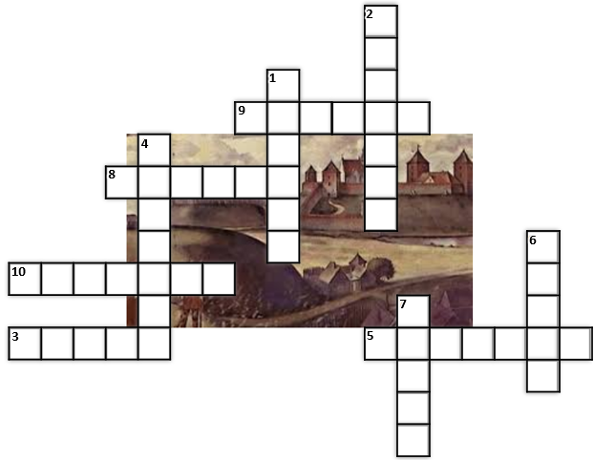

*Разгадай крыжаванку:*

1. Назва самага старажытнага горада Беларусі. Яго назва паходзіць ад назвы ракі.

2. Назва гэтага горада паходзіць ад імя князя, які ўстаў на абарону сваёй маці.

3. Горад, назва якога, магчыма, паходзіць ад назвы магутнай жывёлы.

4. Назва гэтага горада звязана з легендай аб тым, як тры браты хацелі ажаніцца на адной князёўне.

5. Горад на поўначы Беларусі, назва якога паходзіць ад назвы ракі.

6. Горад, назва якога, магчыма, паходзіць ад назвы дрэва.

7. Горад, назва якога, магчыма, паходзіць ад назвы рачулкі, або ад назвы рыбы, або ад імя ведзьмара-асілка.

8. Горад, назва якога, магчыма, паходзіць ад назвы ракі, або ад слоў “гарадзіць, агароджа”.

9. Горад на паўднёвым усходзе Беларусі, назва якога, магчыма, паходзіць ад імя яго заснавальніка, або ад старажытнага слова, якое пазначае “пагорак”. Існуе легенда, што калісьці у гэтым месцы рака была неглыбокая.

10. Горад, назва якога, магчыма, паходзіць ад назвы гары, або ад імя князя – заснавальніка горада. Існуе легенда аб магутным разбойніку, які гаспадарыў у гэтых мясцінах.

*Дадатак 2*

Законы

дзяржавы

*Адказы на пытанні крыжаванкі.*

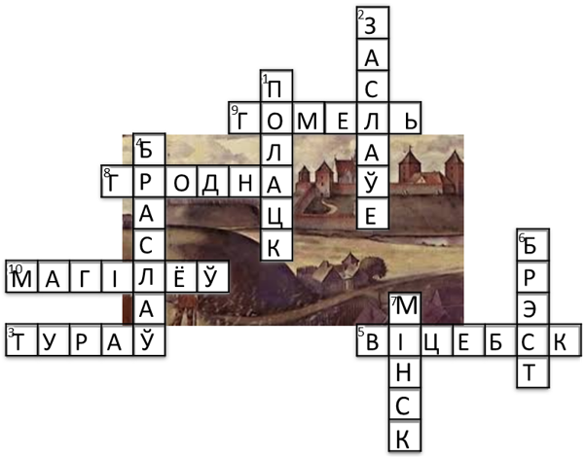

*Дадатак 3.*

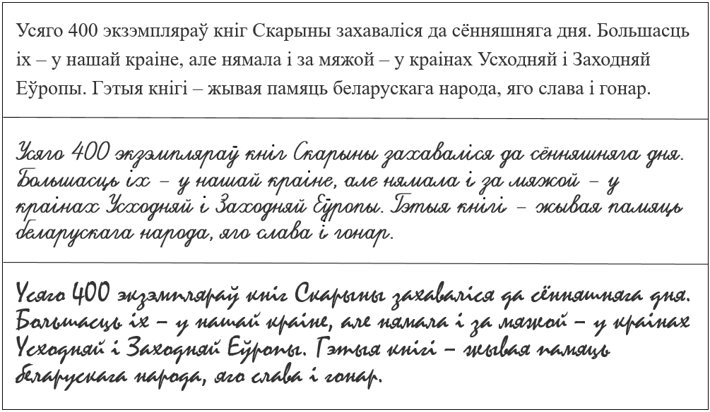

*Дадатак 4.*

Падбяры да прозвішчаў друкароў назвы гарадоў, дзе яны працавалі, і назвы кніг, якія яны выдавалі ў гэтых гарадах.

Складзі з фрагментаў пазлы.

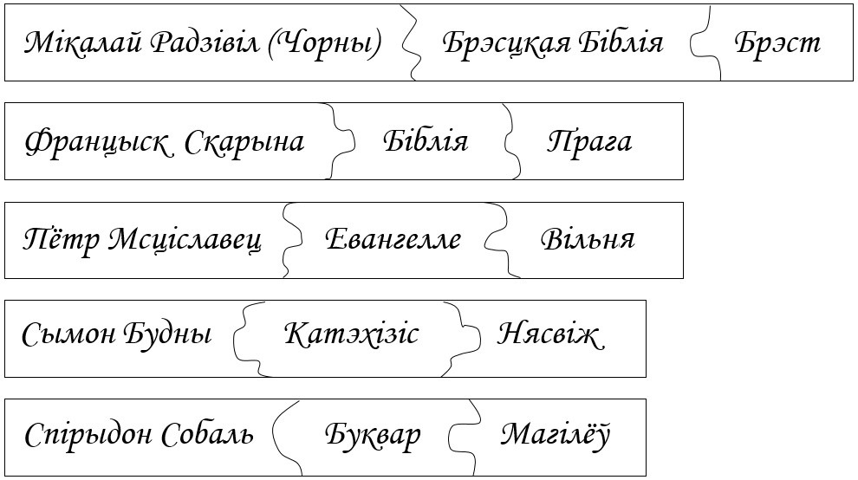

*Дадатак 5.*

1. Ад юбілейнай манеты з серыі “Шлях Скарыны” з назвай горада правядзі стрэлку да месца гэтага горада на карт-схеме.

2. Абазнач на стужцы часу год, які лічыцца годам пачатка беларускага кнігадрукавання.

Карт-схема “Па слядах Францыска Скарыны”

